ГРИПП И ОРЗ.
Осенняя непогода, зимние холода, неустойчивая погода весной всегда сопровождаются острыми респираторными заболеваниями или гриппом.
Простуда - резкое охлаждение тела, которое является главным условием, предрасполагающим к заболеванию.
Острое респираторное заболевание (ОРЗ), или острая респираторная вирусная инфекция (ОРВИ), охватывает большое количество заболеваний, во многом похожих друг на друга, имеющих сходную клиническую картину с гриппом, но вызывают эти заболевания более 200 совершенно других вирусов.
Грипп – это острое респираторное инфекционное заболевание, возбудителем которого являются вирусы гриппа нескольких типов (А, В и С).
Грипп – болезнь, с которой знаком каждый, наверное, нет людей, которые хотя бы раз в жизни не болели бы гриппом. Грипп коварен и опасен, прежде всего, развитием серьезных постгриппозных осложнений (бронхитов, пневмоний, поражений сердечной мышцы и т.д.), а также обострением уже имеющихся хронических заболеваний. Не исключены и смертельные исходы. Особенно, это касается ослабленных людей, лиц пожилого возраста и детей. 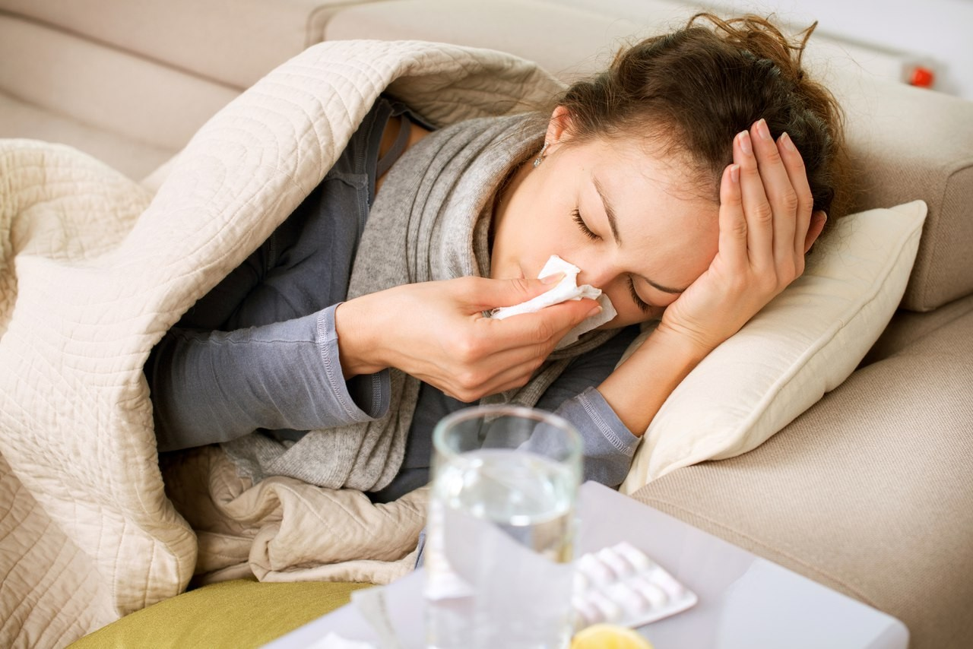
Профилактика гриппа и ОРЗ.

Специфическая профилактика.
В Республике Беларусь создана система мероприятий, предусматривающих комплексную защиту населения от гриппа. Комплексный характер защиты населения от гриппа предполагает, в первую очередь, специфическую профилактику с использованием вакцин, профилактику с использованием лекарственных препаратов, проведение противоэпидемических мероприятий в очагах инфекции, а также проведение оздоровительных и общеукрепляющих мероприятий.
Единственным научно обоснованным эффективным методом предупреждения гриппа является вакцинация. Ее преимущества очевидны. Прежде всего, это строгая специфичность вакцин к наиболее актуальным в сезоне штаммам вируса гриппа. Вакцинопрофилактика более чем в 2 раза превышает эффективность неспецифических средств профилактики. Не требует значительных материальных затрат, так как прививка проводится однократно или двукратно (детям). Все разрешенные вакцины в Республике Беларусь проходят контроль качества.
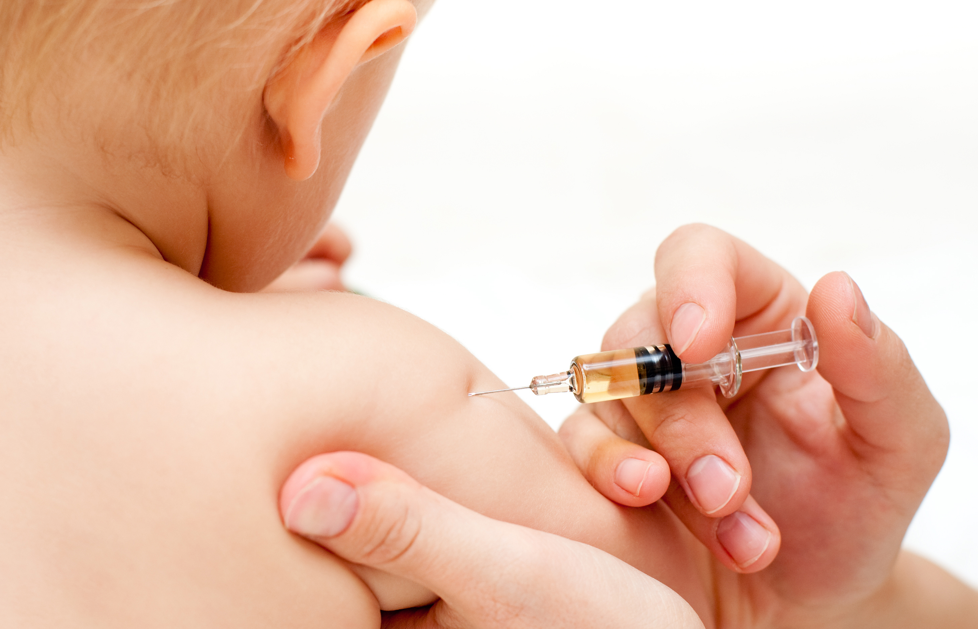

Неспецифическая профилактика.
1. Закаливание организма. Очень хорошо по утрам принимать контрастный душ. Но если это сделать невозможно, просто обмойте холодной водой шею, уши, затылок, а затем насухо вытритесь.

2. Немаловажное значение в период простудных, острых респираторных заболеваний и гриппа имеет правильное питание. Следует включать в рацион больше фруктов, овощей, зелени, богатых витамином С (капуста, как свежая, так и квашеная, свёкла, лимон, смородина), обогащать блюда растениями, содержащими большое количество фитонцидов (лук, чеснок, петрушка, сельдерей). А вот рафинированные продукты, в частности мучные изделия из высоких сортов пшеницы, следует ограничить. Для профилактики гриппа и ОРЗ полезны соки, морсы, кисели из малины, смородины, клюквы. Их можно пить вместо воды без ограничения в течение всего дня и взрослым, и детям.
3. Кроме того, во время заболеваний питье должно быть обильным и теплым. Помимо указанных выше напитков очень полезны чаи на основе трав с добавлением меда, лимона. Исключительно полезным лекарственным средством и антиоксидантом является шиповник. Особенно полезно употребление шиповника в холодное время года, когда организм так нуждается в витаминах и укреплении иммунитета.
4. Важно носить одежду и обувь соответственно погоде.
5. Избегать нахождения в местах скопления людей в период эпидемии.
6. Стараться в этот период не посещать массовые мероприятия, особенно те, которые проводятся в помещениях.
7.Рекомендуется чаще проветривать помещения, как дома так и на работе.
8. Соблюдайте правила личной гигиены. Тщательно и часто мойте руки водой с мылом.
Таким образом, вакцинация, закаливание организма, физические упражнения, правильное питание – надежные защитники от гриппа и ОРВИ.
Пути передачи и симптомы заражения гриппом
- Больной гриппом человек с первых часов заболевания является источником инфекции.
- Вирусоносительство может оставаться и после выздоровления: до 5-7, а иногда и до 10 дней с момента заболевания.
- Инкубационный период колеблется от нескольких часов до 1-2 дней при гриппе А и до 3-4 дней при гриппе В.
Воздушно-капельный путь передачи инфекции. При кашле, чихании, разговоре из носоглотки больного или вирусоносителя выбрасываются частицы слюны, слизи, мокроты с болезнетворной микрофлорой, в том числе с вирусами гриппа.
Через предметы обихода (полотенца, носовые платки, посуду).
Основными симптомами гриппа являются:
- появление озноба;
- внезапное резкое повышение температуры тела;
- общее недомогание;
- боль в мышцах;
- головная боль (преимущественно в области лба);
- вялость или возбуждение;
- покрасневшие глаза и лицо;
- сухое навязчивое покашливание;
- заложенность носа с незначительными выделениями.
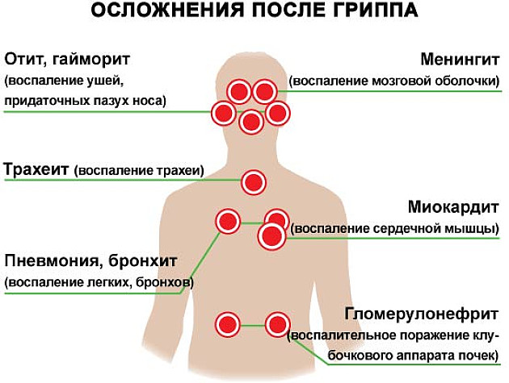

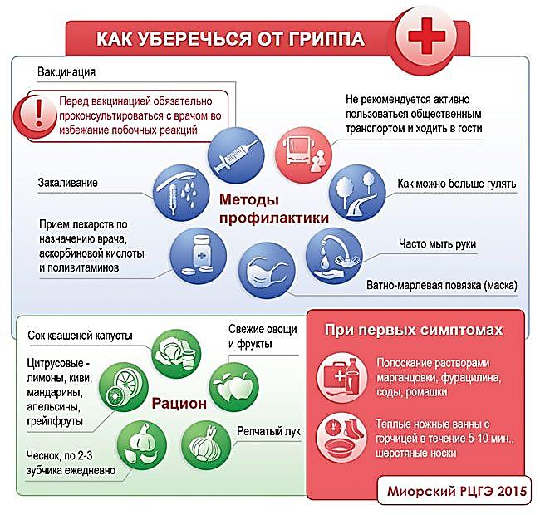

УЗ «МОГИЛЕВСКИЙ ОБЛАСТНОЙ ОНКОЛОГИЧЕСКИЙ ДИСПАНСЕР»

Операционное отделение

Профи-
лактика гриппа и
ОРЗ


